

**Functioneel Ontwerp**

Naam: **Giovanni Koolhoven**

Klas: **Ib3A**

Assesment: **Uitgeverij het boekje**

Periode: **3.4**

Inhoud

Use case 2

de use case diagram 2

de use case Tabellen 3

ERD 10

Systeemstroomdiagrammen 11

Wireframes 29

Hoofdschermen 29

Afwijkendscherm 30

# Use case

### de use case diagram

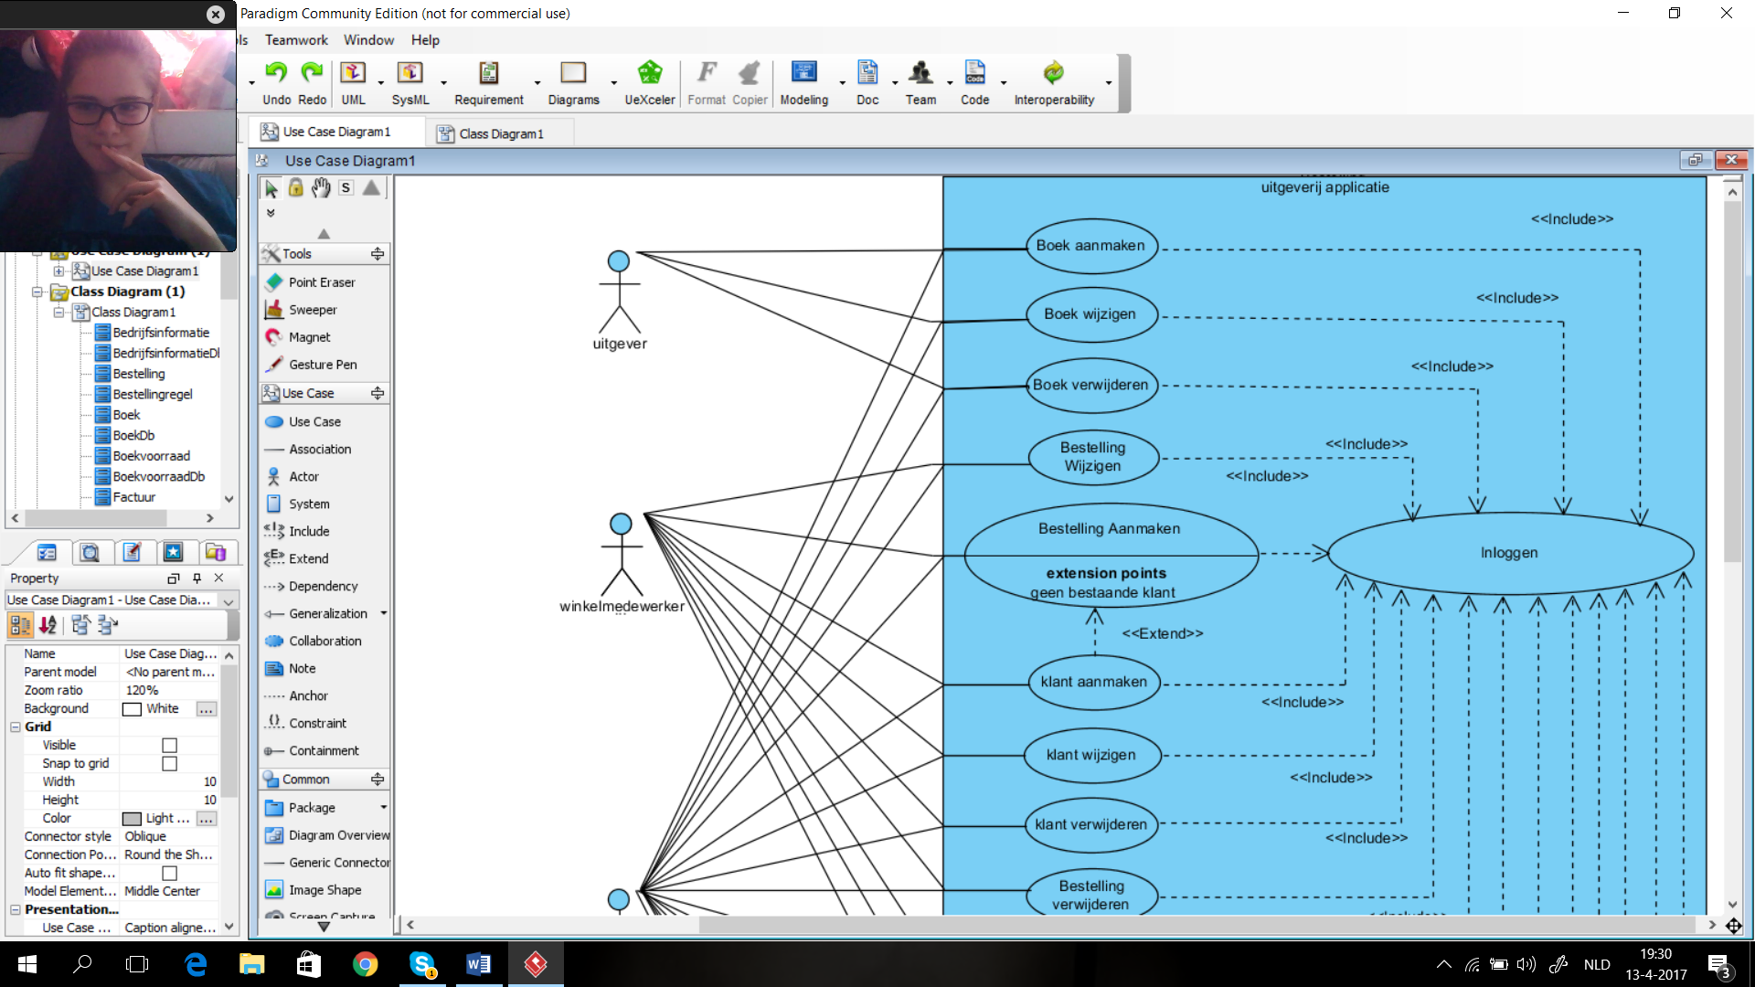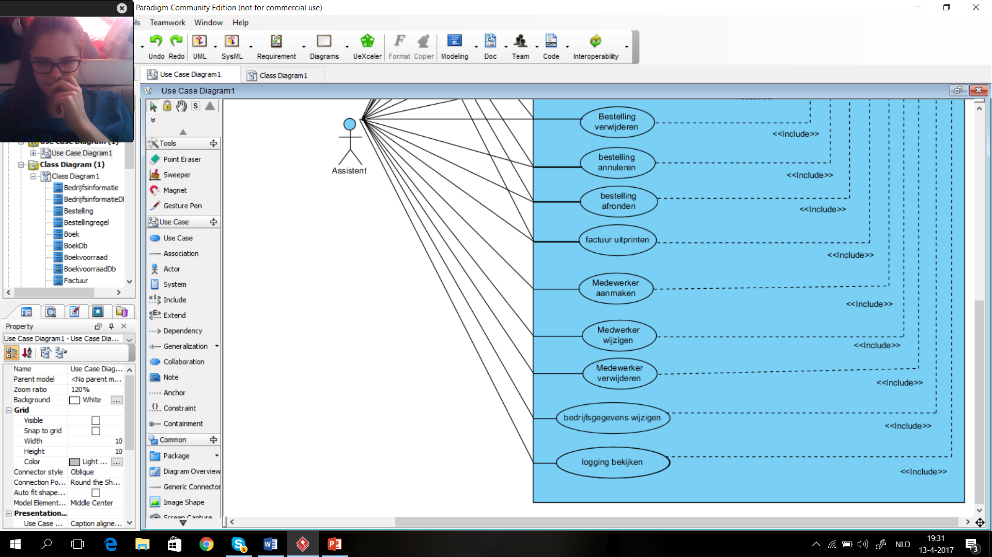

|  |  |
| --- | --- |
| Element | Beschrijving |
| Naam use case: | Boek aanmaken |
| Actor: | Uitgever, Assistent |
| Korte beschrijving: | Er kan een boek aangemaakt worden in de applicatie. Dit boek kan dan gekoppeld worden aan een bestelling voor een klant. |
| Precondities: | De actor moet ingelogd zijn. De actor moet boekrechten hebben. |
| Postcondities: | De actor heeft een boek aangemaakt. |
| Stroom van gebeurtenissen: | 1. De actor klikt op het plusje om een boek aan te maken. 2. De actor vult het ISBN-nummer, titel, auteur, beschrijving, genre en prijs in. 3. De actor bevestigt door op de knop “aanmaken” te klikken. |

### de use case Tabellen

|  |  |
| --- | --- |
| Element | Beschrijving |
| Naam use case: | Boek wijzigen |
| Actor: | Uitgever, Assistent |
| Korte beschrijving: | Een boek kan gewijzigd worden als er eventuele gegevens veranderen. |
| Precondities: | De actor moet ingelogd zijn. De actor moet boekrechten hebben. |
| Postcondities: | De actor heeft een boek gewijzigd. |
| Stroom van gebeurtenissen: | 1. De actor klikt op een boek dat hij wilt wijzigen. 2. De actor klikt op het potloodje om het boek te wijzigen. 3. De actor verandert de gegevens die hij wilt veranderen. 4. De actor bevestigt door op de knop “wijzigen” te klikken. |

|  |  |
| --- | --- |
| Element | Beschrijving |
| Naam use case: | Boek verwijderen |
| Actor: | Uitgever, Assistent |
| Korte beschrijving: | Als een boek niet meer wordt verkocht of het boek wordt niet meer gedrukt, kan deze verwijderd worden in het systeem. |
| Precondities: | De actor moet ingelogd zijn. De actor moet boekrechten hebben. |
| Postcondities: | De actor heeft een boek verwijderd. |
| Stroom van gebeurtenissen: | 1. De actor klikt op een boek dat hij wilt verwijderen. 2. De actor klikt op het kruisje om het boek te verwijderen. 3. De actor bevestigd door op de melding “weet u het zeker” op de knop “ja” te drukken. |

|  |  |
| --- | --- |
| Element | Beschrijving |
| Naam use case: | Bestelling aanmaken |
| Actor: | Winkelmedewerker, Assistent |
| Korte beschrijving: | Er kan een bestelling van een klant aangemaakt worden in de applicatie. |
| Precondities: | De actor moet ingelogd zijn. De actor moet bestelrechten hebben. |
| Postcondities: | De actor heeft een bestelling aangemaakt. |
| Stroom van gebeurtenissen: | 1. De actor kiest een klant waar de bestelling voor bestemd is. 2. De actor klikt op het plusje om een bestelling aan te maken. 3. De actor vult de datum van de bestelling in. 4. De actor voegt boeken bij de bestelling toe. 5. De actor bevestigt door op de knop “Aanmaken” te klikken. |

|  |  |
| --- | --- |
| Element | Beschrijving |
| Naam use case: | Bestelling wijzigen |
| Medewerker, Assistent | Winkelmedewerker, Assistent |
| Korte beschrijving: | Een bestelling zou gewijzigd kunnen worden. |
| Precondities: | De actor moet ingelogd zijn. |
| Postcondities: | De actor heeft de bestelling gewijzigd. De actor moet bestelrechten hebben. |
| Stroom van gebeurtenissen: | 1. De actor klikt op de bestelling die hij wilt wijzigen. 2. De actor klikt op het potloodje om een bestelling te wijzigen. 3. De actor verandert het aantal boeken of verwijderd boeken. 4. De actor bevestigt om door de knop “Wijzigen” te klikken. |

|  |  |
| --- | --- |
| Element | Beschrijving |
| Naam use case: | Bestelling verwijderen |
| Actor: | Winkelmedewerker, Assistent |
| Korte beschrijving: | Een bestelling kan verwijderd worden. |
| Precondities: | De actor moet ingelogd zijn. |
| Postcondities: | De actor heeft de bestelling verwijderd. De actor moet bestelrechten hebben. |
| Stroom van gebeurtenissen: | 1. De actor klikt op bestelling die hij wilt verwijderen. 2. De actor klikt op het kruisje om een bestelling te verwijderen. 3. De actor bevestigt door op de melding “weet u het zeker” op de knop “ja” te drukken. |

|  |  |
| --- | --- |
| Element | Beschrijving |
| Naam use case: | Bestelling annuleren |
| Actor: | Winkelmedewerker, Assistent |
| Korte beschrijving: | Als een bestelling niet meer doorgaat, kan deze bestelling geannuleerd worden. |
| Precondities: | De actor moet ingelogd zijn. De actor moet bestelrechten hebben. |
| Postcondities: | De actor heeft een bestelling geannuleerd. |
| Stroom van gebeurtenissen: | 1. De actor klikt op welke bestelling geannuleerd moet worden. 2. De actor klikt op het annuleren icoontje. 3. De actor bevestigt door op de melding “weet u het zeker” op de knop “ja” te drukken. |

|  |  |
| --- | --- |
| Element | Beschrijving |
| Naam use case: | Bestelling afronden |
| Actor: | Winkelmedewerker, Assistent |
| Korte beschrijving: | Als er betaald is / klanten hebben hun boek, kan de bestelling afgerond worden. |
| Precondities: | De actor moet ingelogd zijn. De actor moet bestelrechten hebben. |
| Postcondities: | De actor heeft een bestelling afgerond. |
| Stroom van gebeurtenissen: | 1. De actor klikt op de bestelling die is afgerond. 2. De actor klikt op het vink icoontje. |

|  |  |
| --- | --- |
| Element | Beschrijving |
| Naam use case: | Factuur uitprinten |
| Actor: | Winkelmedewerker, Assistent |
| Korte beschrijving: | De actor kan voor administratie/als de klant het aangeeft, een factuur uitprinten. |
| Precondities: | De actor moet ingelogd zijn. De actor moet bestelrechten hebben. |
| Postcondities: | De actor heeft een factuur uitgeprint. |
| Stroom van gebeurtenissen: | 1. De actor klikt op het factuur dat hij wilt uitprinten. 2. De actor klikt op het printer icoontje. |

|  |  |
| --- | --- |
| Element | Beschrijving |
| Naam use case: | Medewerker aanmaken |
| Actor: | Assistent |
| Korte beschrijving: | De assistent kan een medewerker in het systeem aanmaken. |
| Precondities: | De assistent moet ingelogd zijn. |
| Postcondities: | De assistent heeft een medewerker aangemaakt. |
| Stroom van gebeurtenissen: | 1. De assistent klikt op het plus icoontje om een medewerker aan te maken. 2. De actor vult de voornaam en achternaam in. 3. De actor vult de gebruikersnaam, wachtwoord en rechten voor het inloggen van de medewerker in. 4. De actor bevestigt door op de knop “aanmaken” te klikken. |

|  |  |
| --- | --- |
| Element | Beschrijving |
| Naam use case: | Medewerker wijzigen |
| Actor: | Assistent |
| Korte beschrijving: | De assistent kan een medewerker wijzigen als er bepaalde gegevens van die medewerker gewijzigd moeten worden. |
| Precondities: | De actor moet ingelogd zijn. |
| Postcondities: | De actor heeft een medewerker gewijzigd. |
| Stroom van gebeurtenissen: | 1. De actor klikt op een medewerker dat hij wilt wijzigen. 2. De medewerker klikt op het potlood icoontje om het boek te wijzigen. 3. De actor verandert het gegeven wat hij wilt veranderen. 4. De actor bevestigt door op de knop “wijzigen” te klikken. |

|  |  |
| --- | --- |
| Element | Beschrijving |
| Naam use case: | Medewerker verwijderen |
| Actor: | Assistent |
| Korte beschrijving: | De assistent kan medewerkers verwijderen die bijvoorbeeld ontslagen zijn of niet meer in het systeem werken. |
| Precondities: | De assistent moet ingelogd zijn. |
| Postcondities: | De assistent heeft een medewerker verwijderd. |
| Stroom van gebeurtenissen: | 1. De actor klikt op een medewerker dat hij wilt verwijderen. 2. De actor klikt op het kruis icoontje om de medewerker te verwijderen. 3. De actor bevestigt door op de melding “weet u het zeker” op de knop “ja” te drukken. |

|  |  |
| --- | --- |
| Element | Beschrijving |
| Naam use case: | Klant aanmaken |
| Actor: | Winkelmedewerker, Assistent |
| Korte beschrijving: | De actor kan een klant aanmaken zodat er terug gehaald kan worden wie de bestelling heeft gemaakt. |
| Precondities: | De actor moet ingelogd zijn. De actor moet bestelrechten hebben. |
| Postcondities: | De actor heeft een klant aangemaakt. |
| Stroom van gebeurtenissen: | 1. De actor klikt op het plus icoontje om een klant aan te maken. 2. De actor vult de naam, adres, woonplaats, telefoonnummer en email in. 3. De actor bevestigt door op de knop “aanmaken” te klikken. |

|  |  |
| --- | --- |
| Element | Beschrijving |
| Naam use case: | Klant wijzigen |
| Actor: | Winkelmedewerker, Assistent |
| Korte beschrijving: | Als er bepaalde gegevens veranderen van een klant kunnen die gewijzigd worden. |
| Precondities: | De actor moet ingelogd zijn. De actor moet bestelrechten hebben. |
| Postcondities: | De actor heeft een klant gewijzigd. |
| Stroom van gebeurtenissen: | 1. De actor klikt op een klant dat hij wilt wijzigen. 2. De actor klikt op het potlood icoontje om het boek te wijzigen. 3. De actor verandert het gegeven wat hij wilt veranderen. 4. De actor bevestigt door op de knop “wijzigen” te klikken. |

|  |  |
| --- | --- |
| Element | Beschrijving |
| Naam use case: | Klant verwijderen |
| Actor: | Winkelmedewerker, Assistent |
| Korte beschrijving: | Een klant kan verwijderd worden. |
| Precondities: | De actor moet ingelogd zijn. De actor moet bestelrechten hebben. |
| Postcondities: | De actor heeft een klant verwijderd. |
| Stroom van gebeurtenissen: | 1. De actor klikt op een klant dat hij wilt verwijderen. 2. De actor klikt op het kruis icoontje om de klant te verwijderen. 3. De actor bevestigt door op de melding “weet u het zeker” op de knop “ja” te drukken. |

|  |  |
| --- | --- |
| Element | Beschrijving |
| Naam use case: | Inloggen |
| Actor: | Assistent, Medewerker, uitgever |
| Korte beschrijving: | Er moet ingelogd worden voordat een actor bepaalde functies kan doen. |
| Precondities: |  |
| Postcondities: | De actor is ingelogd |
| Stroom van gebeurtenissen: | 1. De actor vult zijn gebruikersnaam en wachtwoord in. 2. De actor bevestigt door op de knop “inloggen” te klikken. |

|  |  |
| --- | --- |
| Element | Beschrijving |
| Naam use case: | Bedrijfsinformatie wijzigen |
| Actor: | Assistent |
| Korte beschrijving: | In het factuur moet ook de bedrijfsinformatie te zien zijn. Deze informatie zou kunnen veranderen en de assistent kan deze wijzigen. |
| Precondities: | De assistent moet ingelogd zijn |
| Postcondities: | De assistent heeft de bedrijfsinformatie gewijzigd. |
| Stroom van gebeurtenissen: | 1. De assistent gaat naar het menu kopje bedrijfsinformatie. 2. De assistent klikt op het potlood icoontje. 3. De assistent wijzigt de bedrijfsinformatie. 4. De assistent bevestigt door op “wijzigen” te klikken. |

|  |  |
| --- | --- |
| Element | Beschrijving |
| Naam use case: | Logging bekijken |
| Actor: | Assistent |
| Korte beschrijving: | De assistent kan de handelingen van de medewerkers bekijken. |
| Precondities: | De assistent moet ingelogd zijn. |
| Postcondities: | De assistent bekijkt de logging. |
| Stroom van gebeurtenissen: | 1. De assistent gaat naar het menu kopje Logging. 2. De assistent klikt op een medewerker. |

# ERD

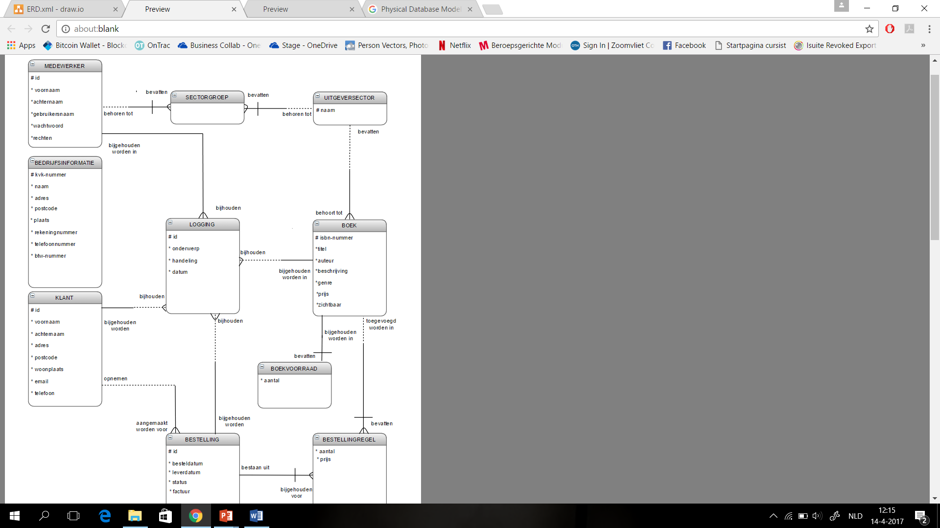

# Systeemstroomdiagrammen

C:\Users\Giovanni\AppData\Local\Microsoft\Windows\INetCache\Content.Word\diagrams.png

C:\Users\Giovanni\AppData\Local\Microsoft\Windows\INetCache\Content.Word\diagrams (1).png

C:\Users\Giovanni\AppData\Local\Microsoft\Windows\INetCache\Content.Word\diagrams (2).png

C:\Users\Giovanni\AppData\Local\Microsoft\Windows\INetCache\Content.Word\diagrams (3).png

C:\Users\Giovanni\AppData\Local\Microsoft\Windows\INetCache\Content.Word\diagrams (4).png

C:\Users\Giovanni\AppData\Local\Microsoft\Windows\INetCache\Content.Word\diagrams (5).png

C:\Users\Giovanni\AppData\Local\Microsoft\Windows\INetCache\Content.Word\diagrams (6).png

C:\Users\Giovanni\AppData\Local\Microsoft\Windows\INetCache\Content.Word\diagrams (7).png

C:\Users\Giovanni\AppData\Local\Microsoft\Windows\INetCache\Content.Word\diagrams (8).png

C:\Users\Giovanni\AppData\Local\Microsoft\Windows\INetCache\Content.Word\diagrams (9).png

C:\Users\Giovanni\AppData\Local\Microsoft\Windows\INetCache\Content.Word\diagrams (10).png

C:\Users\Giovanni\AppData\Local\Microsoft\Windows\INetCache\Content.Word\diagrams (11).png

C:\Users\Giovanni\AppData\Local\Microsoft\Windows\INetCache\Content.Word\diagrams (12).png

C:\Users\Giovanni\AppData\Local\Microsoft\Windows\INetCache\Content.Word\diagrams (13).png

C:\Users\Giovanni\AppData\Local\Microsoft\Windows\INetCache\Content.Word\diagrams (14).png

C:\Users\Giovanni\AppData\Local\Microsoft\Windows\INetCache\Content.Word\diagrams (15).png

C:\Users\Giovanni\AppData\Local\Microsoft\Windows\INetCache\Content.Word\diagrams (16).png

C:\Users\Giovanni\Downloads\diagrams.png

# Wireframes

### Hoofdschermen

Ik heb een scherm die meerdere kregen gebruikt word. Bestelscherm ziet hetzelfde eruit als boekscherm en als medewerkersscherm en andersom. Alleen de gegevens veranderen

Dit is het voorbeeld van bestelscherm. Je kunt linksboven je klantgegevens en daarboven op icoontjes klikken voor de functies op je klant. Aan de rechterkant komen de bestellinggegevens met daarboven de functies die je kan gebruiken bij bestellen.

In dit voorbeeld zou gedrukt zijn op bestelling icoontje aanmaken en daardoor krijg je linksonder in beeld het subschermpje bestelling aanmaken

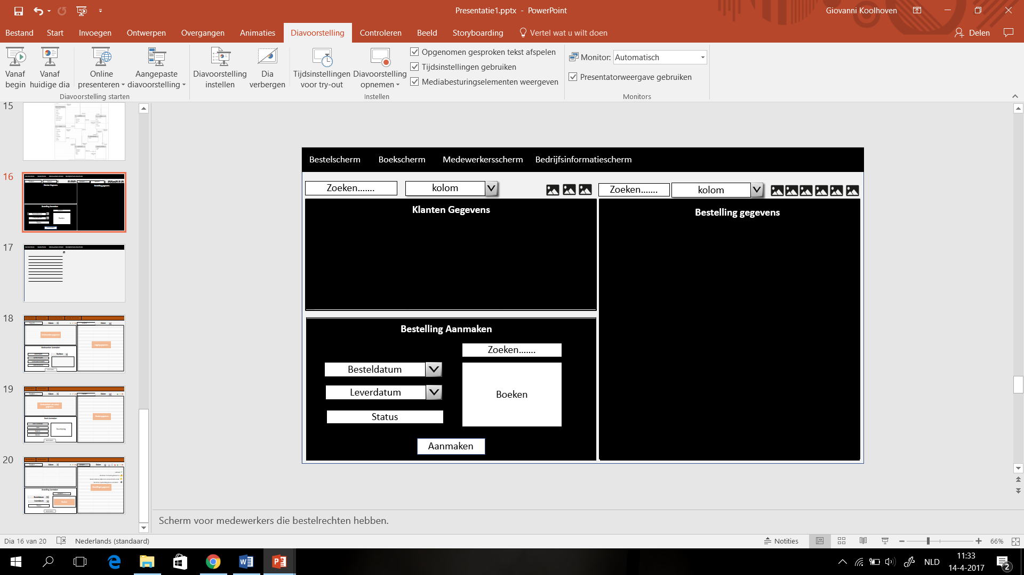

### Afwijkendscherm

Een afwijkend scherm is bedrijfsinformatie. Hier staat alleen de informatie op en een icoontje om de bedrijfsinformatie te wijzigen.

